|  |  |
| --- | --- |
| **Pôle 2 - Organisation et suivi de l’activité de production (de biens ou de services)** | |
| **Activités** | **Compétences** |
| **2.1 Suivi administratif de l’activité de production**  Tenue des dossiers fournisseurs, sous-traitants et prestataires de service  Suivi des approvisionnements et des stocks  **2.2 Suivi financier de l’activité de production**  Suivi des décaissements | Appliquer les procédures internes de gestion des approvisionnements et des stocks  Assurer le suivi des enregistrements des factures d’achats à l’aide d’un PGI  Actualiser les bases de données internes nécessaires à l’activité de production  Assurer le règlement des fournisseurs  Appliquer les procédures en vigueur en matière de règlement des fournisseurs  Assurer le suivi des enregistrements des mouvements de trésorerie à l’aide d’un progiciel dédié ou d’un PGI |
| **Savoirs associés**  L’approvisionnement et la gestion des stocks  Les fournisseurs et les règlements / Les décaissements  La chaîne des documents liés aux achats  La communication avec les fournisseurs et les autres partenaires | **Indicateurs d’évaluation des compétences**  Conformité des enregistrements  Respect des procédures et des normes  Respect des délais impartis  Exactitude de la situation de trésorerie |

**La gestion des commandes fournisseurs**

**et l’optimisation des stocks**

**Sweety Bio**

Grossiste en produits bio

Zone Industrielle La Ballastière - 33500 Libourne

FR38 126 562 925 – SIRET 12656292500092

Bancatous IBAN FR761695900001778886976243 – BIC BANIFRPPAGN

contact@sweetybio.fr – www.sweetybio.fr

Le contrôle des documents commerciaux après chaque commande fournisseur est une étape essentielle. Il consiste à comparer systématiquement le bon de commande, le bon de réception et la facture.

Dès la livraison, le réceptionnaire de l’entrepôt vérifie les marchandises : quantités, état et conformité avec le bon de réception du fournisseur. Cette première inspection physique lance le processus de vérification documentaire géré par l’assistant de gestion.

Ces contrôles permettent de détecter rapidement les anomalies, telles que des écarts de quantité, des erreurs de prix, des références incorrectes, des taxes mal calculées, des remises oubliées, des frais imprévus, des retards de livraison ou encore des produits défectueux, etc.

En cas d’erreur, une réclamation argumentée et accompagnée des justificatifs doit être adressée au fournisseur pour obtenir un avoir ou un remboursement selon le contexte.

Effectués régulièrement, ces contrôles, associés au respect des délais de paiement et à une gestion rigoureuse de la trésorerie, contribuent à préserver la rentabilité de l’entreprise.

**Ressources**

* PGI Odoo
* Espace collaboratif de travail
* Messagerie professionnelle indiviuelle-entreprise : contact.ag1entreprise01@messagerie.fr
* Messagerie fournisseur : [fournisseurs@messagerie.fr](mailto:fournisseurs@messagerie.fr)
* Dossier papier « FOURNISSEURS » de l’entreprise (1 dossier par groupe entreprise)
* BIO104_Nommage-Fichiers.pdf

## Mission 1 – La gestion de la livraison-facturation fournisseur

Les dernières commandes fournisseurs viennent d'être livrées dans notre entrepôt. Il convient de procéder aux vérifications des documents commerciaux et de mettre à jour les informations dans le PGI pour garantir la conformité entre les produits commandés, livrés et facturés ; pour mettre à jour les stocks et la comptabilité. Le réceptionnaire de l'entrepôt a déjà effectué un contrôle des marchandises reçues, confirmant leur état physique. Cette étape assure la bonne gestion des stocks et la fiabilité comptable.

**TRAITEMENT « PAPIER »**

* Contrôler par pointage le BL et la facture à partir de la commande fournisseur
* Noter les anomalies sur le document correspondant

**PGI ODOO**

* Réceptionner la livraison en renseignant les quantités reçues. En cas de manque, créer un reliquat (reste à livrer)
* Créer la facture fournisseur et la confirmer.

*En cas d’erreur de facturation, créer l’avoir correspondant en brouillon en attendant le document du fournisseur.*

* Renommer le fichier du BL et de la FACTURE numérisés dans le respect du plan de nommage
* Rattacher le BL et la FACTURE à l’élément dans le PGI
* Modifier dans chaque fiche produit la référence fournisseur, si nécessaire

**TRAITEMENT « PAPIER »**

* Inscrire sur le bon de livraison et la facture fournisseur « Reçu le [date] » et le n° de traitement PGI
* Inscrire sur la facture l’écriture comptable
* Inscrire sur l’avoir imprimé « brouillon » la date de la réclamation, la référence de la facture fournisseur ; Noter l’écriture comptable
* Classer les documents dans votre dossier « FOURNISSEURS »

**Messagerie pro/Odoo**

* Envoyer par courriel votre réclamation au fournisseur

**RESSOURCES**

* Procédures de gestion des avoirs fournisseurs (document 1)
* Documents commerciaux reçus des fournisseurs + version numérique
* ATTENDUS : ATTENDU-BonDeLivraison.pdf ; ATTENDU-Facture.pdf ; ATTENDUS-Avoir-fournisseur-1.pdf ; ATTENDUS-Avoir-fournisseur-2.pdf
* **GED** plan de nommage des fichiers SweetyBio

## Mission 2 – Le dossier des « documents oubliés »

Notre service administratif vient de découvrir un dossier « fournisseurs » contenant plusieurs documents commerciaux non traités à cause d'un oubli lors de la période de forte activité du mois dernier. Ces documents (bons de livraison, factures, commandes, etc.) nécessitent désormais un traitement urgent pour assurer la conformité des opérations et mettre à jour notre système d'information dans le PGI. Il est indispensable de procéder à un contrôle méthodique de chaque document, en vérifiant la concordance entre les commandes, les livraisons et les facturations.

Ce dossier fournisseur contient des documents en vrac ; vous devez les trier au sein du groupe et vous répartir les fournisseurs à traiter dans le respect des procédures de l’entreprise (ne pas se répartir les tâches).

**2.1 Contrôler les documents reçus**

**2.2 Procéder aux traitements des documents dans le PGI (commande-livraison-facturation-avoir)**

**2.3 Relever les anomalies et réaliser les réclamations auprès des fournisseurs, si nécessaire.**

**2.4 Classer les documents numériques et papier**

**2.5 Mettre à jour le fichier des produits et le fichier des fournisseurs**

**RESSOURCES**

* Dossier « fournisseurs » contenant des documents commerciaux à traiter
* Demande de réapprovisionnement (document 2)
* Procédure de traitement des livraisons et factures fournisseurs (document 3)
* Comptabilisation des frais d’abonnement (document 4)

## Mission 3 – La régularisation des avoirs et les paiements fournisseurs

Chaque document reçu doit être contrôlé, traité dans le PGI et classé avec soin. Une fois les dettes fournisseurs déterminées, les paiements doivent être effectués selon les modalités et/ou conditions de règlement prévues, tout en veillant à préserver l'équilibre bancaire. Une vérification du solde disponible en banque est indispensable avant de procéder à l’ensemble des règlements.

Les fournisseurs à traiter doivent être répartis dans le groupe pour gagner du temps de traitement (ne pas se répartir les tâches).

**3.1 Contrôler les documents commerciaux reçus ce jour des fournisseurs**

**3.2 Procéder aux traitements des documents dans le PGI**

**3.3 Classer les documents numériques et papier**

**3.4 Déterminer le montant des dettes fournisseurs (annexe 1)**

**3.5 Procéder au paiement par chèque des dettes fournisseur inférieures à 7000 € et par virement bancaire pour les autres en veillant à ne pas être à découvert.**

**3.6 Calculer le solde de votre compte banque en fonction de vos choix précédents (annexe 1)**

**RESSOURCES**

* Documents commerciaux reçus des fournisseurs
* Procédure de gestion des règlements fournisseurs (document 5)
* Banque en ligne (virement bancaire)

## Mission 4 – La mise en place de règles de réapprovisionnement

La gestion des stocks organise la disponibilité des produits tout en limitant les coûts liés au stockage. Dans un PGI, définir le stock maximum et le stock minimum d'un article permet de planifier les réapprovisionnements. Le stock minimum déclenche une commande pour éviter la rupture, tandis que le stock maximum fixe une limite afin de ne pas surcharger l'entrepôt. Cette approche facilite le suivi automatique des réapprovisionnements.

**4.1 Créer une règle de stock pour chaque produit**

**RESSOURCES**

* BIO104-2-ListeProduits-SeuilReapprov.pdf

### Document 1 – PGI NOTES / Procédures Avoirs fournisseurs

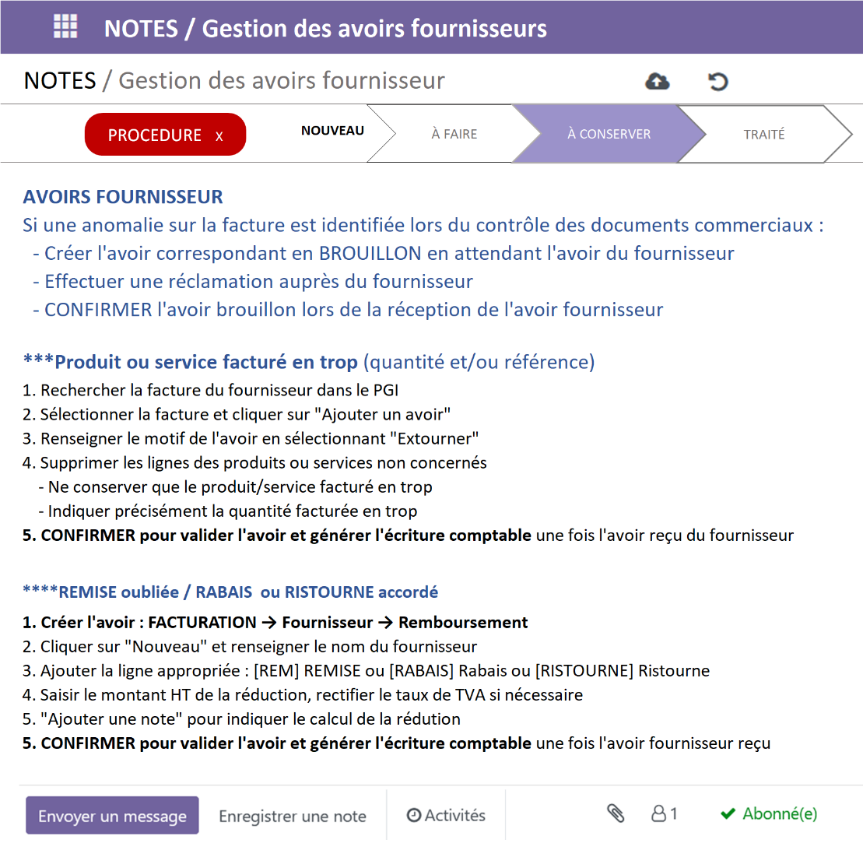

### Document 2 – PGI Message / Demande de réapprovisionnement

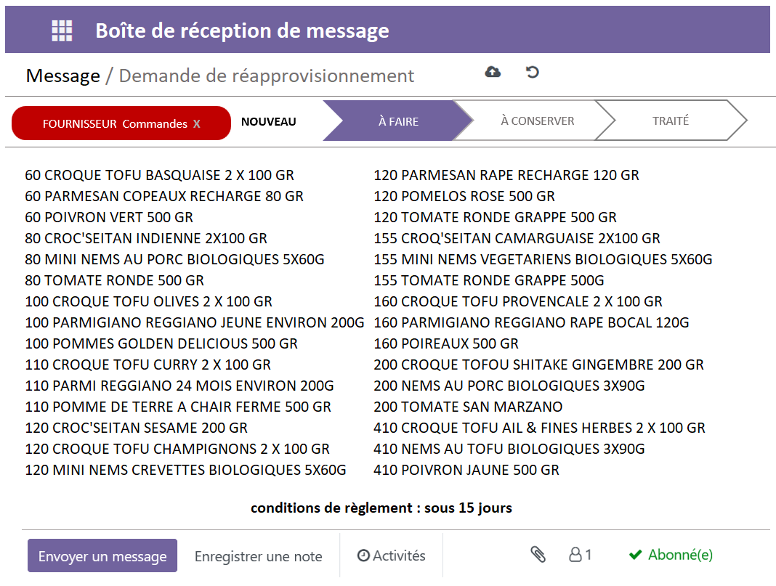

### Document 3 – PGI NOTES / Procédure Traitement des livraisons et factures fournisseurs

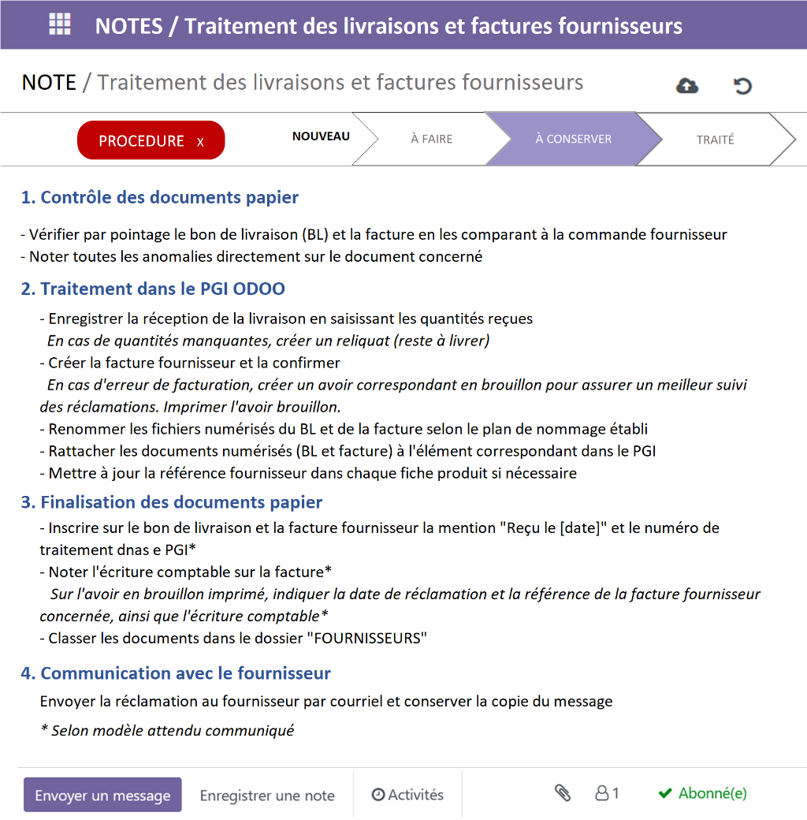

### Document 4 – PGI NOTE / Comptabilisation des frais d’abonnement

### Document 5 – PGI NOTE / Règlements fournisseurs

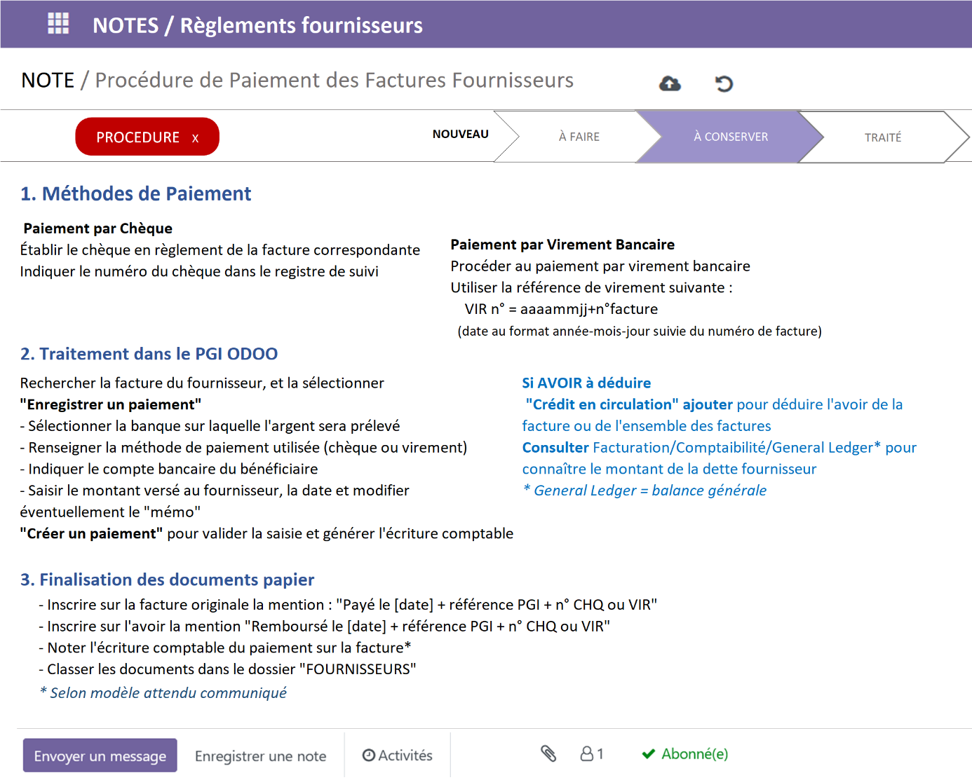

### Annexe 1 – Calcul de la dette fournisseur et du solde en banque après règlement

|  |  |  |  |
| --- | --- | --- | --- |
|  | **BONNETERRE** | **DANIVAL** | **EMILE NOEL** |
| **FACTURE** |  |  |  |
| AVOIR à déduire  *Produits facturés en trop* |  |  |  |
|  |  |  |
| **TOTAL** |  |  |  |
| **Type de règlement** |  |  |  |
|  |  |  |  |
|  | **BIO PAR CŒUR** | **SOY** | **PRONATURA** |
| **FACTURE** |  |  |  |
| AVOIR retour produits |  |  |  |
| AVOIR Ristourne |  |  |  |
|  |  |  |
| **TOTAL** |  |  |  |
| **Type de règlement** |  |  |  |

**CALCUL du SOLDE en banque** après paiement de l’ensemble des fournisseurs

……………………………………………………………………………………………………………………………………………………………….